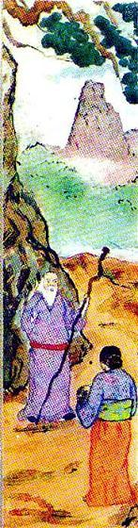Много-много лет назад вот что случилось.У рабыни губернатора Сеула родился сын. Мальчику дали имя Хон Киль Тон. Когда Хон Киль Тону исполнился год, мать отправилась с ним в горы — поклониться священным могилам предков.Не прошла рабыня и половины пути, как увидела у подножья горы древнего старика. Вспомнила она тогда, что говорили ей многие люди. А говорили они так.Живёт в лесу, у подножья горы, старый мудрец. Всю свою жизнь провёл он в лесу, и злые звери при виде его становились послушными, точно зайчата. Он может укротить свирепого тигра-людоеда, отогнать бешеного волка, обезвредить ядовитую змею. И ещё славен старый мудрец тем, что умеет лечить лесными травами все болезни. Люди приходят к нему больными, а уходят здоровыми и весёлыми. За это окрестные крестьяне почитают его как отца.Увидев сейчас мудреца, мать Хон Киль Тона поклонилась ему и сказала:— Пожелайте моему первенцу счастья.Старик улыбнулся женщине, посмотрел на лицо мальчика и молвил:— Пусть живёт он тысячу лет. И ещё скажу я: этот мальчик — необыкновенный. Он вырастет богатырём и в четырнадцать лет узнает волшебные слова. Бедные будут его любить, а королевские чиновники — бояться и ненавидеть. И ещё скажу: этот мальчик погубит нашего губернатора.Так сказал мудрец и скрылся в своей пещере. А рабыня отправилась с ребёнком дальше.Дошли до губернатора слова старика, он рассмеялся и сказал:— Как может погубить меня ничтожный сын рабыни? Хон Киль Тон — мой раб, и я сделаю с ним всё, что захочу. Кто помешает мне казнить его раньше, чем он станет мужчиной?Посмеялся губернатор над словами мудреца и забыл о Хон Киль Тоне.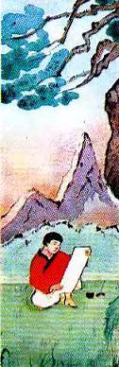А мальчик с каждым днём рос и рос.Когда исполнилось ему семь лет, он уже поражал всех своим умом и богатырской силой. В восемь лет Хон Киль Тон умел читать рукописи китайских мудрецов и мог разгадать тайные замыслы врагов.В день, когда Хон Киль Тону минуло четырнадцать лет, слава о его уме дошла и до губернатора. Встревожился повелитель Сеула и приказал немедленно привести к себе сына рабыни.Увидев перед собою молодого богатыря, он сразу же вспомнил слова старика: «Этот мальчик погубит нашего губернатора».Испугался губернатор и решил ночью убить спящего Хон Киль Тона. Но Хон Киль Тон умел разгадывать злые мысли своих врагов и понял, что ему грозит смерть.Вечером он сказал матери:— Если меня долго не будет, не беспокойтесь. Я отправляюсь охотиться на диких зверей.Удивилась мать:— Как же ты будешь охотиться? Нет у тебя ни лука, ни стрел.— Ничего, — ответил Хон Киль Тон. — Зато у меня есть ненависть в сердце и сила в руках. Прощайте, скоро вы обо мне услышите!И когда в доме погасли огни, Хон Киль Тон был уже далеко в горах. Он шёл всю ночь, и утро застало его на вершине высокой скалы.Посмотрел сын рабыни на север — и увидел синие озёра и гордых лебедей на этих озёрах. Посмотрел на юг — и увидел леса, что стояли сплошной стеной и упирались вершинами своих деревьев в самое небо. Взглянул Хон Киль Тон на восток — там текли бурные реки. Повернулся он на запад — и не мог отвести глаз от полей, где ветер колыхал всходы чумизы и высокие стебли кукурузы.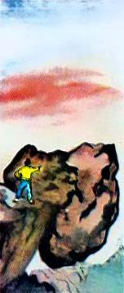Хон Киль Тон смотрел на свою родину и чувствовал, что с каждой минутой становится всё сильнее и сильнее. Заметив на краю бездны камень, такой большой, что на нём поместилось бы сто человек, он толкнул его ладонью — и камень покатился в бездну.Засмеялся Хон Киль Тон от радости, что он такой сильный, поднял вверх голову и заметил на горизонте высокую скалу. Вершина скалы была вся окутана облаками.— Теперь я могу всё! — воскликнул сын рабыни. — Даже коснуться облаков!Сказав так, Хон Киль Тон начал взбираться на вершину самой высокой скалы в Корее. Весь день поднимался он к облакам, всю ночь карабкался по обрывам и кручам и, наконец, к восходу солнца оказался на вершине скалы.И когда взошло солнце и рассеялся туман, Хон Киль Тон увидел перед собой каменную стену. В этой каменной стене оказалась дверь. Такую дверь не смогли бы сдвинуть с места и пятьдесят человек.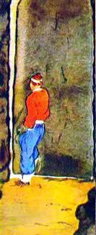Подошёл Хон Киль Тон к каменной двери, нажал на неё плечом, и дверь вдруг медленно отворилась. Хон Киль Тон оказался на гладкой цветущей равнине. Не успел он и глазом моргнуть, как его окружила толпа людей.— Кто ты такой? — закричали люди. — Как смел ты сюда войти? Сейчас ты умрёшь!Но Хон Киль Тон не испугался. Он поклонился и произнёс:— Ещё вчера меня называли сыном рабыни и рабом правителя Сеула. Но я захотел стать свободным и ушёл в горы. Теперь вы знаете обо мне всё. Расскажите же и вы о себе.— Мы — враги королевских чиновников и монахов. Мы побратались и поклялись всю свою жизнь помогать обездоленным.Тогда Хон Киль Тон сказал:— Если так, то я хочу быть вместе с вами!— Поклонись не делать зла труженикам и не прощать злодеяний чиновникам короля, тогда ты будешь нам братом.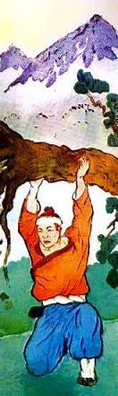Хон Киль Тон огляделся и увидел на равнине высокую сосну. Он подошёл к дереву, ухватился двумя руками за ствол, дёрнул и вырвал дерево из земли вместе с корнями.— Хорошо, — сказал старший брат. — Силу твою мы видели. Теперь осталось пройти тебе ещё одно испытание: доказать нам ум и хитрость свою. Слушай же. В соседних горах есть большой храм. За его высокими стенами живут жестокие монахи. Они забыли о Боге, грабят тружеников и заставляют их работать на себя и на королевских чиновников. Много раз пытались мы проникнуть в этот храм, но на высоких стенах его всегда стоит зоркая стража. Ни разу не удалось нам подойти незаметно к храму. Придумай, как нам проникнуть за его высокие стены — и мы поверим в твой ум.— Дайте мне подумать до полудня, — попросил Хон Киль Тон.В полдень он рассказал о своём плане старшему брату, и тот распорядился нарядить Хон Киль Тона в шёлковые красные одежды и оседлать для него осла.Хон Киль Тон сел на осла, попрощался со своими новыми товарищами и поехал в соседние Горы.Стража, охранявшая храм, ещё издали заметила разодетого в праздничные одежды Хон Киль Тона.— Это, наверное, важный чиновник едет к нам, — сказал самый жирный монах.Постучал Хон Киль Тон в ворота, и его тотчас же впустили.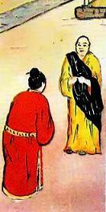— Я сын королевского министра, — сказал Хон Киль Тон. — Мой отец прислал меня в храм учиться у вашего настоятеля мудрости, послушанию и доброте.Как только настоятель узнал, что к нему приехал учиться сын королевского министра, он бросился навстречу Хон Киль Тону. А Хон Киль Тон слез с осла и почтительно сказал:— Мой отец посылает вам в подарок сто лошадей, гружёных мешками с рисом. К закату солнца караван прибудет к храму.На радостях, что у них будет столько риса, монахи решили устроить пир. Хон Киль Тона усадили на самое почётное место, и все наперебой ухаживали за ним.В самый разгар пира вбежал страж и закричал, что министр прислал караван с рисом.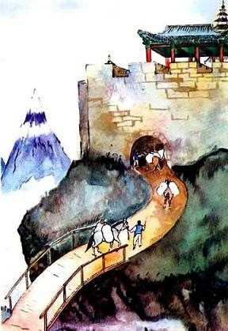— Впустите караван во двор и снова закройте накрепко ворота, — приказал настоятель.— А зачем вы держите ворота на запоре? — спросил Хон Киль Тон.— Ах, любезный господин, — загнусавил настоятель, — вы, верно, не знаете, что неподалёку от нас живут разбойники. Они хотят ограбить наш храм. Только им это не удастся. У нашего храма крепкие запоры и зоркие стражи.— Конечно, — сказал Хон Киль Тон. — Никогда им не пробраться в такой храм.И он попросил положить ему в чашку варёного риса.Все монахи с жадностью ели и пили. Вдруг Хон Киль Тон вскрикнул и схватился за щёку.— Что с вами, почтенный господин? — спросил настоятель.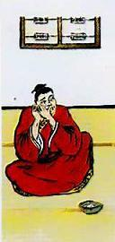Вместо ответа Хон Киль Тон вынул изо рта камешек, который он сам незаметно положил в рот, и сердито закричал:— Неужели мой отец прислал меня сюда для того, чтобы я ел камни? Как вы осмелились подать такой рис сыну королевского министра?Все монахи испуганно склонили вниз свои бритые головы.В это время, по знаку Хон Киль Тона, двадцать его братьев, пришедших с караваном, ворвались в комнату и начали вязать монахов толстыми верёвками.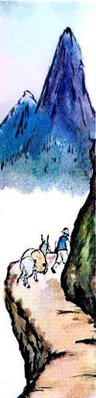Монахи завопили, и на помощь к ним бросилась монастырская стража.Но тут вдруг ожили все сто мешков с рисом, которые привёз караван. В каждом мешке вместо риса находился человек и ждал сигнала, чтобы расправиться с нечестными и жадными монахами. Скоро все монахи оказались связанными.Перед тем как покинуть храм, Хон Киль Тон созвал всех бедняков, которых монахи заставляли работать на себя. Каждому бедняку он дал из кладовых храма мешок с рисом, мешок с деньгами и осла. Бедняки нагрузили всё своё богатство на ослов и поспешили в отдалённые леса. А Хон Киль Тон и его товарищи сели на лошадей и отправились к себе в горы.Там они сказали Хон Киль Тону:— Ты доказал нам свою силу, свой ум, свою хитрость. Мы видели твою любовь к бедным. Отныне будь старшим среди нас.Хон Киль Тон согласился быть старшим.С этого дня королевским чиновникам в Корее не стало покоя. Везде их подстерегали Хон Киль Тон и его друзья.Каждый день Хон Киль Тон делал какое-нибудь доброе дело: бедной невесте он дарил на свадьбу мешок денег и шёлковые одежды, голодному — мешок риса, крестьянину — быка, рабу — свободу. У жестоких чиновников и монахов он отнимал всё: деньги, золото, скот.И вот весть о подвигах Хон Киль Тона дошла до короля. Разгневался король, вызвал к себе правителя Сеула и сказал:— Хон Киль Тон — сын твоей рабыни. Приказываю тебе поймать его и привести на верёвке к моему дворцу. А не поймаешь — я отрублю тебе голову.Вспомнил тут губернатор предсказание мудреца, что он погибнет из-за Хон Киль Тона, и решил обязательно поймать своего бывшего раба. Не знал, видно, правитель, что нельзя поймать того, кого прячет народ.
Он ещё и до дома своего не доехал, а Хон Киль Тон уже знал королевский приказ.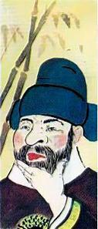Приехал правитель домой, приказал позвать к себе свою рабыню — мать Хон Киль Тона. Но не успела рабыня сделать и шагу, как по всему дому раздались крики слуг:— Несчастье! Пожар! Спасайтесь!Губернатор выбежал во двор и увидел, что его дом горит со всех четырёх сторон. 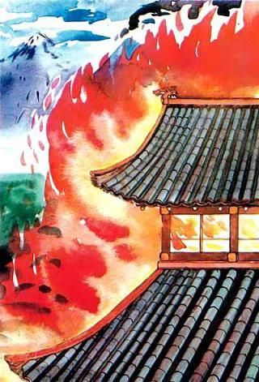Сколько ни старались слуги потушить пожар — всё было напрасно. Когда угас огонь и рассеялся дым, на месте губернаторского дома осталась лишь куча углей. А на стене большими буквами было написано:«Я освобождаю губернатора от нечестно нажитого им добра. Хон Киль Тон».— В погоню, — закричал губернатор, — в погоню! Разбойники не могли убежать далеко!Но напрасно гнались за Хон Киль Тоном и его друзьями. За каменной стеной, на вершине скалы, они были в полной безопасности.Когда король узнал, что Хон Киль Тон не пойман, он рассердился сильнее прежнего и сказал:— Если губернатор не поймает этого разбойника, — пусть приготовит мешок для своей глупой головы.С этого дня потерял правитель покой. Долго думал он, как поймать Хон Киль Тона, и придумал.По всем городам и деревням Кореи разослал он скороходов с медными трубами. Скороходы ходили по улицам, трубили в трубы и, когда собирался народ, объявляли:— Передайте Хон Киль Тону, что если он через десять дней не явится к губернатору, его мать будет казнена.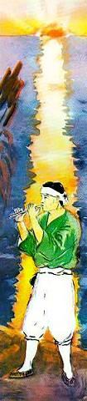Услыхал Хон Киль Тон, что матери угрожает смерть, пошёл на речку и срезал семь камышинок. Дунул он в эти камышинки, произнёс волшебное слово — и камышинки превратились в живых людей. И каждый человек был похож на Хон Киль Тона, как похожи друг на друга два луча солнца.По истечении десяти дней к новому губернаторскому дворцу подошёл человек и сказал страже:— Я Хон Киль Toн. Губернатор хочет меня видеть, вот я и пришёл к нему.Стража сразу же схватила Хон Киль Тона и притащила его к губернатору.— Ага! — закричал правитель. — Попался! Теперь ты в моих руках. Эй, вязать его!Начали Хон Киль Тону вязать руки, а в это время стража ввела еще одного человека и доложила:— Господин, вот ещё один человек, который называет себя Хон Киль Тоном.Губернатор поднял глаза и попятился: перед ним стоял второй Хон Киль Тон. Оба Хон Киль Тона смотрели на правителя и улыбались.Только собрался губернатор что-то сказать, — смотрит — вводят в комнату третьего Хон Киль Тона.И так продолжалось, пока в комнате не очутились восемь Хон Киль Тонов. Растерялся злодей. Как тут узнать, кто из них настоящий? Не может же он привести к королю восемь Хон Киль Тонов.Тогда приказал он позвать в комнату мать Хон Киль Тона и спросил её:— Кто из этих людей твой сын? Если не скажешь, я казню их всех. Если же назовёшь, то я пощажу твоего сына.Поверила женщина лживым словам губернатора, хотела найти среди стоявших юношей своего сына, но не смогла, так они были похожи друг на друга. Тогда она сказала:— У моего сына на груди чёрная родинка.— Снять с разбойников рубахи, — приказал губернатор.Но как только стража приблизилась к арестованным, Хон Киль Тон громко выкрикнул волшебное слово — и комната сразу же наполнилась туманом. А когда туман рассеялся, в комнате, кроме губернатора и стражи, никого не было. Только в углу лежало девять камышинок. Но на них в суматохе никто не обратил внимания.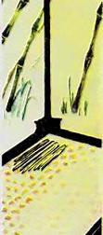Когда наступила ночь и в доме все уснули, одна камышинка вдруг зашевелилась и стала расти. У неё появились руки, ноги, туловище, голова. Это был Хон Киль Тон. Он поднял с пола самую маленькую камышинку и, выждав, когда луна скроется за тучи, покинул губернаторский дом и отправился в горы к своим товарищам.Дойдя до вершины скалы, он положил на землю камышинку, сказал волшебное слово — и камышинка вновь превратилась в мать Хон Киль Тона.— Теперь вы свободны, — сказал ей Хон Киль Тон. — Я привёл вас к своим друзьям, и они будут почитать вас как родную мать.Долго не осмеливался губернатор показаться на глаза королю. Он знал, что король обязательно отрубит ему голову, если Хон Киль Тон не будет к назначенному сроку доставлен во дворец.Решил тогда, губернатор поймать своего врага не силой, а хитростью. Переоделся он в одежду простого торговца и двум самым сильным стражникам велел тоже переодеться торговцами. И в таком виде пустились они втроём бродить по окрестным деревням. У губернатора за пазухой был спрятан острый кинжал, а у стражников, кроме ножей, были ещё толстые верёвки. Верёвки губернатор приказал захватить, чтобы привести Хон Киль Тона к королю связанным.Но Хон Киль Тон узнал, что правитель ищет его, и сделал вот что. Оделся в самую рваную одежду, сгорбился, как старик, взял палочку и пошёл в ближайшую деревню. Идёт — еле ноги волочит.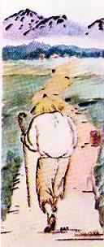А в той деревне как раз губернатор и остановился.Увидел он старичка, оборванного, с палочкой, и окликнул:— Эй, бродяга, не приходилось ли тебе видеть разбойника Хон Киль Тона?— Нет, господин мой, не приходилось, — ответил старик. — Говорят, он такой страшный, что от одного его вида люди падают замертво!Правитель засмеялся:— Ах ты старый дурак! Попадись он только мне, уж я бы знал, что с ним делать!Тогда Хон Киль Тон сказал:— Передавали мне люди, что сегодня утром он один ушёл на вершину ближней горы.Услыхав это, стражники выхватили кинжалы, приставили их к груди старика:— Веди нас туда, где он прячется!— Пойдёмте, — сказал Хон Киль Тон. — Мне и самому интересно посмотреть, как вы поймаете этого разбойника.Много часов Хон Киль Тон вёл правителя и его стражников. Ночь застала их в горах. Утром чуть свет Хон Киль Тон разбудил губернатора, и они отправились дальше. Наконец они миновали последний подъём, и Хон Киль Тон направился к тяжёлой каменной двери в стене. Губернатор и стражники следовали за ним не отставая.Вдруг Хон Киль Тон толкнул дверь, дверь поддалась — и Хон Киль Тон исчез за ней. Но губернатор успел проскочить в дверь следом за стариком.— Стой! — закричал он. — Стой, а то я прикажу закопать тебя живым в землю.— А я и не бегу, — сказал спокойно старик.И он выпрямился, отбросил далеко от себя палку и сорвал с плеч рваную куртку. Перед правителем стоял молодой богатырь Хон Киль Тон.Со всех сторон к Хон Киль Тону бежали его товарищи. Впереди всех спешила мать.Всё тогда понял губернатор. Он бросился перед Хон Киль Тоном на колени и стал молить о пощаде.Хитрый Хон Киль Тон сказал: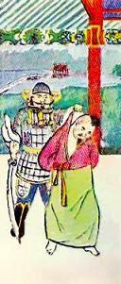— Хорошо, мы простим тебя. Поднесите ему самую большую чашу самого крепкого вина.Обрадованный правитель выпил до дна чашу вина и сразу же заснул непробудным сном.Тогда Хон Киль Тон обрил губернатору половину головы, надел на него женскую одежду, потом крепко привязал к ослу, чтобы губернатор не свалился, и в таком виде ночью привёз в Сеул.Утром королю доложили, что у ворот дворца спит пьяный губернатор.Король приказал доставить его к себе.Увидев губернатора с обритой наполовину головой, да ещё выряженного в женское платье, король так разгневался, что тут же приказал отрубить ему голову.Так сбылось предсказание мудреца, жившего в лесу, у подножья старой горы.
